NAUCZANIE INDYWIDUALNE KL.I –III

Integracja sensoryczna 1 h – -08.06.2020

KOCHANI RODZICE PRZESYŁAMY PLAN PRACY NA NAJBLIŻSZY TYDZIEŃ. ZACHĘCAM DO WYKORZYSTANIA MOICH PROPOZYCJI ĆWICZEŃ ZE SWOIM DZIECKIEM – POWODZENIA!!

CELE OGÓLNE

- Stymulacja bazowych systemów sensorycznych w kierunku normalizacji procesów rejestracji, i przetwarzania bodźców wejściowych, poprzez aktywności powodujące powstanie coraz bardziej złożonych reakcji adaptacyjnych.
- Stymulacja układu nerwowego i innych układów w celu pokonywania trudności edukacyjnych.
- Wspieranie rozwoju komunikacji werbalnej i niewerbalnej poprzez zabawy ruchowe.
- Wspomaganie dziecka w jego własnym dążeniu do samorozwoju.
- Współpraca z rodzicami.
ZADANIA:

1. Mapa ciała –filmik instruktażowy (WHATSAPP)
2. Tor równoważny - układamy ścieżkę na podłodze z różnych poduszek. Zadaniem Artura jest:
- przejść po poduszkach, tak żeby nie stracić równowagi i nie spaść
- na każdej poduszce zatrzymać się nieruchomo i policzyć do 5
przejść tylko po wskazanych poduszkach np. różowych ( lub o konkretnych cechach, tylko małe)
- przejść po poduszkach i utrzymać się na każdej stojąc na 1 nodze i policzyć do 5
- teraz przeskakujemy poduszki tak by pokonać wskazana drogę
3. Zabawa połowy skarbów - do zabawy potrzebne będą nakrętki od różnych butelek, miska z wodą, 2 patyki, ale mogą to być 2 widelce. Zadanie polega na wyłowienie skarbów z wody. Jeżeli będzie to zatrudni można użyć łyżki.
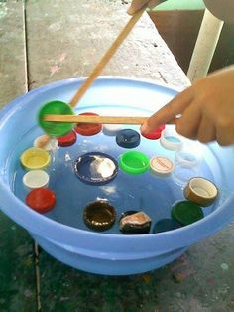

4. Sensoryczne instrumenty – proszę z dostępnych materiałów wykonać, któryś z podanych przykładowych instrumentów lub grzechotkę
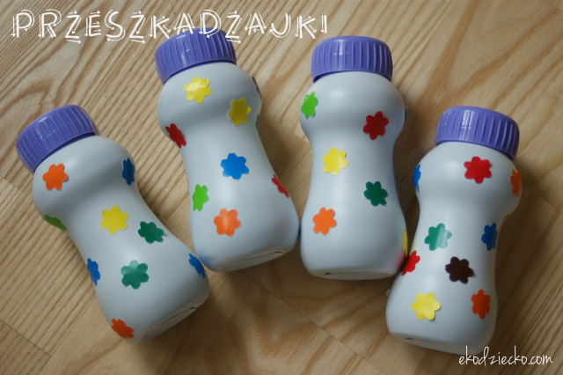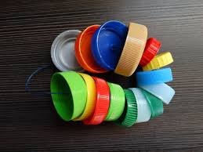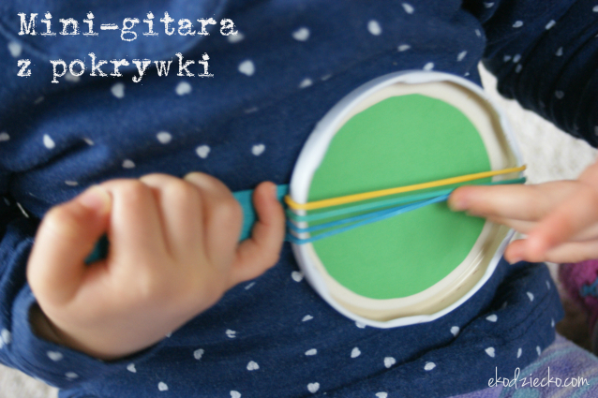

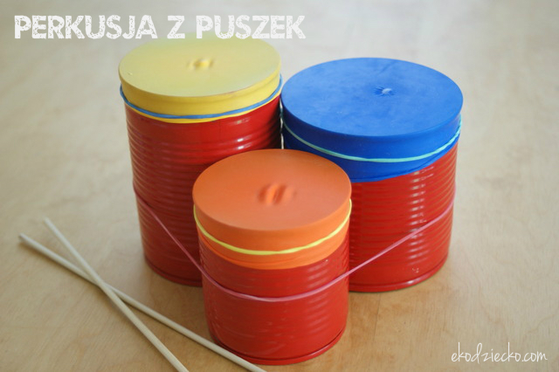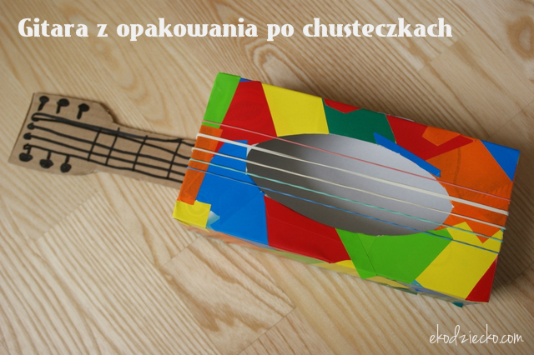

5. Ścieżka sensoryczna – w słoneczna pogodę proszę na podwórku zbudować ścieżkę sensoryczną. Pierwszy raz przechodzimy w butach, dla oswojenia, potem w skarpetkach i na końcu podejmujemy próby przejścia na boso. Zachęcamy Artura do pomocy w trakcie tworzenia toru. Można zaangażować pozostałe rodzeństwo.
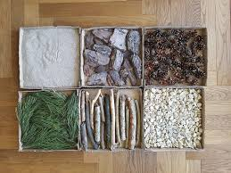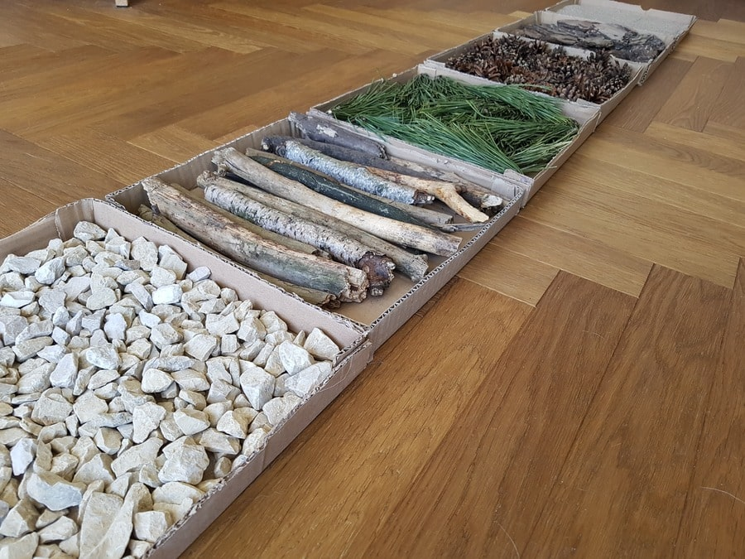
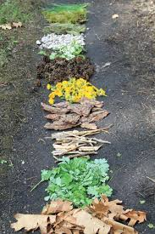

6. Nakrętka do butelki – proszę zebrać kilka pojemników z nakrętkami (karton po mleku, butelka po napojach, wodzie, butelki po różnych artykułach codziennego użytku, słoiki) Wszystkie pojemniki odkręcamy i zadaniem Artura jest dopasowanie nakrętek do pojemnika.

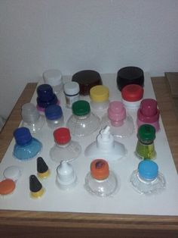

- Zabawa robaki – do zabawy tej potrzebne będą pocięte kawałki materiału lub sznurka lub podarte karteczki kolorowego papieru (10 elementów), oraz klamerka. Zadaniem Artura jest powkładać wszystkie elementy przy pomocy klamerki do pojemnika.

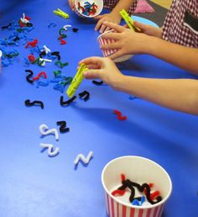

Gimnastyka korekcyjna 1h -08.06.2020

KOCHANI NA TEN TYDZIEŃ PRZESŁAŁAM WAM FILMIKI Z ĆWICZENIAMI DO PRACY W DOMU – MASSENGER (POWTÓRZENIE I UTRWALENIE POZNANYCH ĆWICZEŃ ROZCIĄGAJĄCYCH). NADAL BARDZO PROSZĘ O POŁĄCZENIE ZESTAWÓW ĆWICZEŃ Z POPRZEDNICH TYGODNII, KTÓRE KAŻDY NA WASZE MESSENGERY LUB WASZYCH RODZICÓW OTRZYMALIŚCIE – ĆWICZENIA Z LASECZKĄ GIMNASTYCZNA, ĆWICZENIA WZMACNIAJĄCE, ĆWICZENIA IZOMETRYCZNE,ĆWICZENIA DŁONI, ĆWICZENIA ODDECHOWE, ĆWICZENIA Z CIĘŻARKAMI. PRZYPOMINAM, ŻE TYLKO SYSTEMATYCZNE, REGULARNE ĆWICZENIA PRZYNIOSĄ SKUTEK. RODZICÓW PROSZĘ O MOTYWOWANIE ARTURA. WIEM, ŻE MACIE PAŃSTWO WIELE OBOWIĄZKÓW I JEST TO DLA NAS WSZYSTKICH BARDZO TRUDNY CZAS. PAMIĘTAJCIE, ŻE TERAZ TEGO RUCHU JEST NIEWIELE A DŁUGOTRWAŁE SIEDZENIE PRZED TELEFONAMI, GRAMI, TELEWIZOREM CZY KOMPUTEREM TYLKO PRZYCZYNI SIĘ DO DALSZYCH DEFORMACJI.
Stretching, czyli ćwiczenia rozciągające to rodzaj zajęć polecanych osobom, które godzinami pozostają w tej samej pozycji - na przykład osobom siedzącym przy komputerze, grających na konsolach. Na czym dokładnie polega stretching? Przeciągnij się jak kot. Leniwie, powoli. Zrób kilka głębokich wdechów i wydechów. Czujesz się jak nowo narodzony? Właśnie poznałeś jedne z podstawowych ćwiczeń wykorzystywanych w stretchingu.
Regularne wykonywanie ćwiczeń rozciągających w sposób bezpieczny daje szereg korzyści zdrowotnych i zachęcam do tego rodzaju aktywności. Pozytywne efekty, jakie daje stretching, to między innymi:
- Ochrona przed kontuzjami i urazami. Regularne rozciąganie mięśni, ścięgien i więzadeł wzmacnia je, wpływa pozytywnie na stabilizację stawów, a jednocześnie zwiększa ich zakres ruchomości;
- Prawidłowa postawa. Ćwiczenia rozciągające niwelując przykurcze mięśni, mają znaczący wpływ na utrzymanie prawidłowej postawy
- Zwiększenie siły fizycznej. Ćwiczenia rozciągające mięśni, ścięgien i więzadeł znacznie je wzmacniają, przyczyniając się tym samym do zwiększenia sprawności fizycznej i umożliwiając wykonywanie dynamicznych ruchów;
- Redukcja stresu i zmęczenia. Stretching jest zdecydowanie polecany dla osób zmęczonych i zestresowanych. Praca i stres przyczyniają się do bolesnych przykurczy mięśni i rozciąganie jest wręcz konieczne. Poza tym ćwiczenia rozciągające ze względu na swój statyczny charakter pomagają się wyciszyć i zrelaksować;
PONIŻEJ PRZEDSTAWIAM RYCINY Z PRZYKŁADOWYMI ĆWICZENIAMI ROZCIĄGAJĄCYMI.
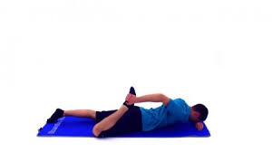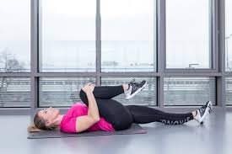
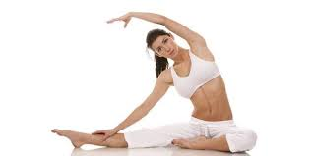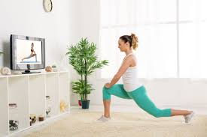

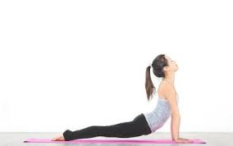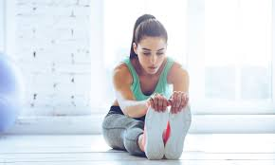

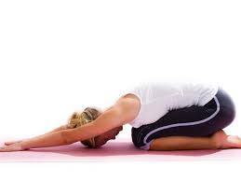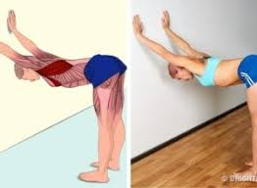
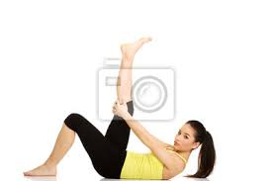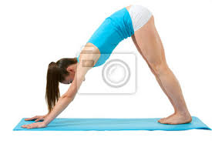

POZDRAWIAM WAS SERDECZNIE

JOANNA ŚWIĘTASZCZYK

